LESSON TWELVE: CLASSROOM
- Hello song
- Capt. Jack routine
- What´s in the box?
table
chair
book
pencil
crayons
rubber
- Procvičování slovní zásoby:
- Point to the … (děti ukazují na obrázky)
- Matching pairs (pexeso)
- What is missing? (děti hádají, který obrázek chybí)
- Go and get (variace na Čáp ztratil čepičku)

- Table time: učebnice str. 17:
- Point to the … (table ….)
- Classroom song (CD 15)
In my classroom, there’s a table, table, table.
In my classroom, there’s a table, chair …
In my classroom, there’s a table, chair, …. (book, pencil, crayon, rubber)

- Trace the objects (děti obtahují předměty)

- Storytime routine
Lois Ehlert: Snowballs
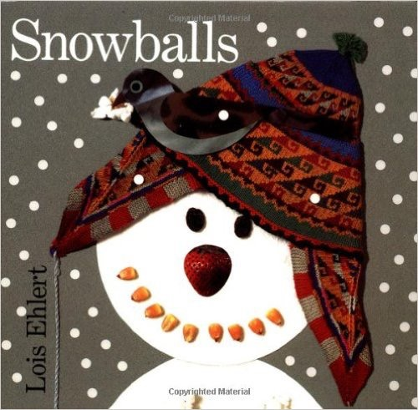
- Adventure/ výprava: z venku si přinášíme sníh. Zkoušíme, zda je studený.
snow
Is snow cold?
Yes, it is.
- Magic/experiment: zjišťujeme, co se stane se sněhem v teple:
Snow … abracadabra … water!
- Snowman magic:
What can you make out of snow?
A snowman!

Snowman magic: děti vystříhávají přeloženého sněhuláka. Když jej rozloží, je celý. Kreslí mu oči, ústa, nos, knoflíky:
eyes
mouth
nose
buttons

- Snowman rhyme:

I’m a little snowman, look at me,
Here are my buttons, one, two, three.
Here are my eyes and here is my nose,
Here are my hands and here are my toes.

- Bye bye song + treasure
Doporučený domácí úkol: procvičovat slovní zásobu str. 17 + Classroom song

